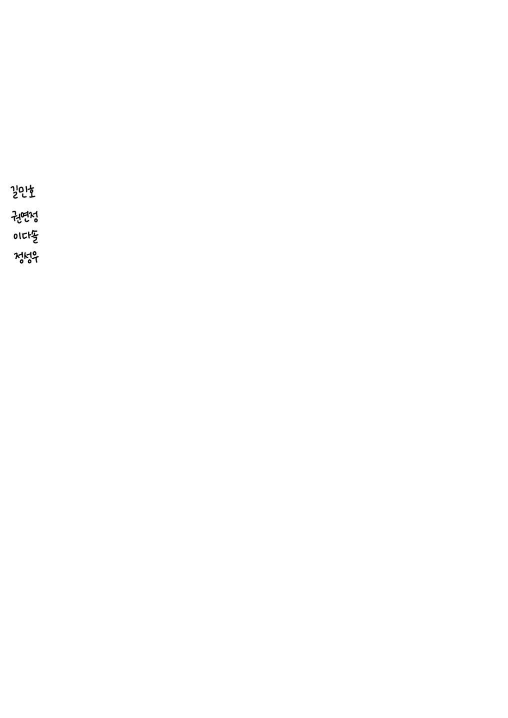**[팀 회의록 양식]**

|  |  |  |  |  |
| --- | --- | --- | --- | --- |
| **팀 회의록** | | | | |
| **팀 이름** | 패션피플 | | | |
| **회의 일시** | 2021년 11월 28일 10시 05분 ~ 10시 27분 | | **장소** | 구글 미트 |
| **구성원** | **팀 리더** | 이다솔 (서명) | **기록자** | 이다솔 (서명) |
| **참석자** | 권연정(서명) 길민로 (서명)  정성우(서명) (서명) | | |
| **불참자** |  | | |
| **지난 회의**  **결정 사항** | 웹사이트의 전체적인 구조 | | | |
| **회의 주제** | 웹사이트의 디자인 | | | |
| **회의 결정 사항** | 1. 지난 회의에서 결정한 쇼핑몰 알아보기 및 코디와 관련된 옷   이미지 확인하고 피드백   * 정성우: 핏앤샵 어플을 통해 아바타 코디 결정 * 권연정: 인스타 쇼핑몰 코디 사진 구해오기 * 이다솔: 핏앤샵 어플을 통해 아바타 코디 결정  1. 웹페이지 개발은 월요일부터 시작하기로 결정 2. 다음 회의 때, 화요일에 있을 중간 보고에서 교수님께 드릴   질문 정리하기로 결정 | | | |
| **다음 회의일정 및 안건** | 일정: 11월 29일 23시  안건: 중간보고 | | | |

[주의] 과정 관찰자가 없는 경우, 과정 관찰자 의견란은 삭제할 수 있으며, 필요하면 다른 항목도 추가할 수 있음